Novembre 2017

LA TEMPERATURA GIUSTA IN UN TOCCO

Con i nuovi dispositivi Thermo ICE di GEWISS basta un tocco per gestire il sistema di riscaldamento/raffreddamento.

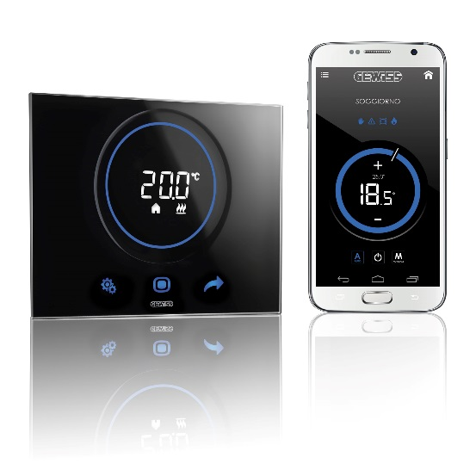Chorus, il sistema domotico internazionale di GEWISS che offre soluzioni all’avanguardia per la gestione, il controllo e la sicurezza della casa, si arricchisce di una nuova serie per la gestione della termoregolazione residenziale e terziaria: Thermo ICE.

I nuovi termostati consentono di controllare in modo intelligente la temperatura dell’abitazione. In ogni istante della giornata e in ogni stagione dell’anno si possono infatti impostare i sistemi di climatizzazione perché assicurino la temperatura più confortevole, senza inutili sprechi di energia.

Thermo ICE è realizzato con **placca completamente in vetro, disponibile nei colori bianco, nero e titanio, comandi di tipo touch, slider circolare touch RGB e display a retroproiezione a LED bianchi**. Un design raffinato e ricercato, che strizza l’occhio alla modernità e alla tecnologia e ha permesso a Thermo ICE di aggiudicarsi il prestigioso **premio IF Design 2016** nella categoria Building Automation.

Inoltre, i nuovi termostati sono stati progettati tenendo conto delle esigenze installative, in particolar modo la flessibilità: il montaggio da incasso è infatti idoneo sia per scatole tonde/quadrate che rettangolari.

La gamma Thermo ICE comprende due versioni, adatte ad ogni necessità:

* **Thermo ICE KNX** è la soluzione per impianti domotici, che utilizza il protocollo KNX, lo standard europeo per la trasmissione e la gestione dei dati nell’automazione degli edifici. Permette di gestire sistemi di riscaldamento/raffrescamento in impianti a 2 o 4 vie, utilizzando algoritmi di controllo a due punti, proporzionale-integrale e fan-coil. Se abbinato ad un sensore di umidità esterno permette di gestire anche un sistema di umidificazione/deumidificazione. Dispone di sensore di temperatura e di prossimità integrati e di due ingressi per contatti privi di potenziale (es: contatto finestra, sensore temperatura NTC esterno, etc.). Thermo ICE KNX è configurabile sia nella modalità KNX-System che KNX-Easy.
* **Thermo ICE Wi-Fi** è la soluzione all-in-one per chi vuole gestire la temperatura di casa anche da remoto. Thermo ICE Wi-FI coniuga infatti le caratteristiche di Thermo ICE con alcune funzioni avanzate disponibili da remoto. Grazie all’esclusiva **APP per smartphone**, disponibile per sistemi iOS e Android, Thermo ICE Wi-Fi può essere gestito comodamente da remoto, **ampliando le sue funzionalità** da semplice termostato a **cronotermostato**. Con la APP è infatti possibile comandare il termostato e visualizzarne lo stato di funzionamento, oltre che effettuare la programmazione oraria dei profili settimanali sia manualmente che attraverso la **funzione di autoapprendimento**. Attraverso quest’ultima, il dispositivo apprende per una settimana le impostazioni dell’utente e al termine della settimana il profilo viene reso disponibile automaticamente. Da oggi, inoltre, è disponibile anche la nuova versione della **APP per smartwatch**, sia Apple Watch che Samsung Gear S2. Dall’orologio digitale è possibile controllare molte funzionalità di Thermo ICE: gestire diversi **set point di temperatura**, cambiare lo stato del termostato (acceso/spento o scenari pre impostati come, ad esempio, *estate*, *comfort*, *pre-comfort*) e **visualizzare la temperatura** dei vari dispositivi collegati. Entrambe le versioni della APP Thermo ICE (per smartphone/tablet e smartwatch) utilizzano una connessione via Cloud per comunicare tra di loro e con il termostato.

Comfort, risparmio energetico, controllo a distanza e design: con i nuovi Thermo ICE **la** **casa diventa più intelligente e la quotidianità più confortevole**. Il tutto all’insegna dell’eleganza delle forme e dei colori: raffinato nelle linee e high-tech nello spirito, il design del termostato si coniuga con lo stile delle placche Chorus ICE touch in cui convivono, in perfetta simbiosi, lo spirito della contemporaneità e l’eleganza della tradizione.